Бизнес-требования и требования к ИС:
- В документе “Заказ Клиента” в форме “Состояние обеспечения” (которая открывается посредством команды “Состояние обеспечения” ( команда формы ). Команда “Состояние обеспечения” расположена в меню “Все действия”) при наступление события полного обеспечения товара ( в поле – “наличие на складе”, значение – “полностью в наличии” должна осуществляться смс-рассылка по номеру клиента ( партнера ) ( Информация о партнере – телефон - )
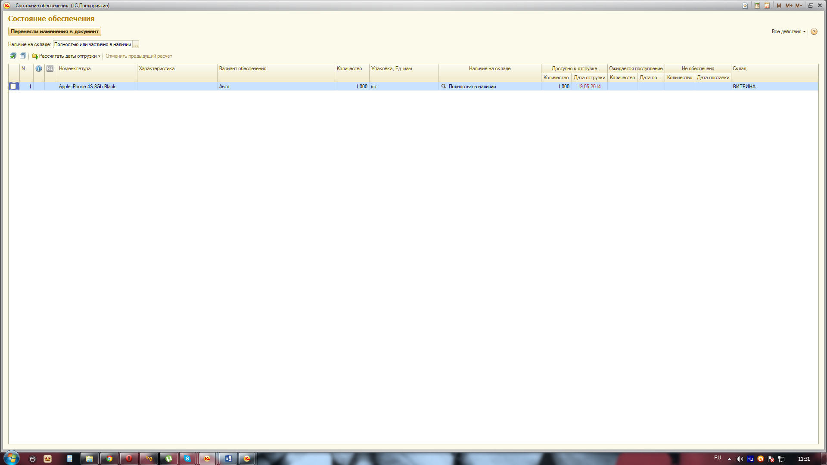
- В качестве отправителя смс должно быть наименование компании – “05РУ”
- Отправка смс должна быть полностью автоматической:
  - Интерфейс не требуется, так как не предполагается участие человека в этом процессе.
  - На основании события осуществляется рассылка СМС – автоматически, без участия менеджера либо другого иного лица
  - Номер для отправки должен подставляться автоматически из нормативно – справочной информации имеющейся ( храняющеюся ) в системе.
- Текст смс-сообщения: “Ваш_Заказ_№******* готов к отгрузке. Телефон **-**-**”
- Масштабируемость используемого ПО (программного обеспечения) (расширение потенциального функционала на потребности отдела маркетинга)

